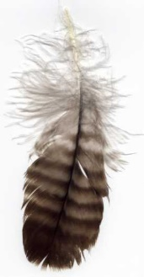 | 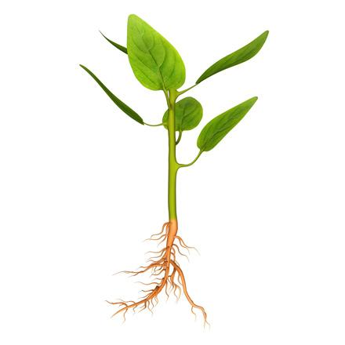 | 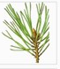 | 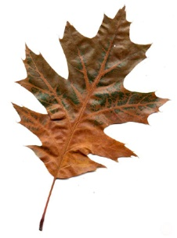 | 
 | 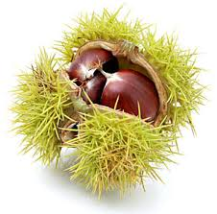 | 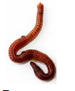 | 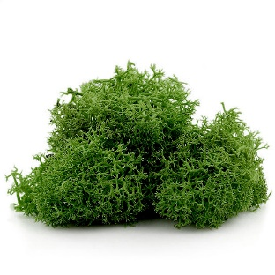 | 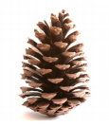

JAJČNA ŠKATLA
Izrezi kvadrate s sličicami in daj po eno sličico v vdolbine jajčnih škatel. S škatlo se nato odpravi v naravo in poskušaj najti in dati v škatlo na pravo mesto rastline in živali, ki jih vidiš na sličicah. Znaš poimenovati vse kar vidiš na njih? Ti bo uspelo napolniti celo škatlo?
Bodi previden in spoštljiv do živali in rastlin in jih nato vrni nazaj na svoje mesto.

